产品信息和价格信息
澄清操作手册
- 系统说明：
企业需登录 “北京市阳光采购资质审核系统”（网址: http://210.73.89.76/）进行产品信息、价格信息和企业信息的澄清工作。
企业可进行以下方面操作：查看本企业产品的申报信息和澄清状态，如果需要澄清，则进行澄清或确认操作。
- 查看本企业产品申报信息和澄清状态，如果需要澄清，则进行澄清或确认操作。
- 查看本企业产品的价格信息和澄清状态，如果需要澄清，则进行澄清或确认操作。
3．本次澄清包含部分因举报、澄清核实后被修改的以往项目产品的价格信息，可在阳光采购（信息更新）项目中进行查看、确认或澄清操作。
- 操作步骤：
1.查看企业或产品的申报信息和 澄清状态
2.提出澄清
3.提交澄清
- 详细操作流程如下：

一．产品澄清
1.1点击菜单【信息澄清】－【产品信息澄清】进入“产品信息澄清页面”（如下图所示）。

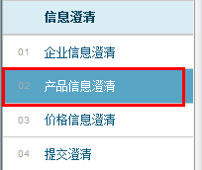
1.2请查看每条产品澄清状态，如果澄清状态为“未处理”，则表示此条产品信息需要澄清，并且还未进行处理；如果澄清状态为空白，则表示此条产品信息不需要澄清，不用对此条产品信息进行操作。您可以用“澄清状态”的查询功能，进行快速筛选。
如下图所示：
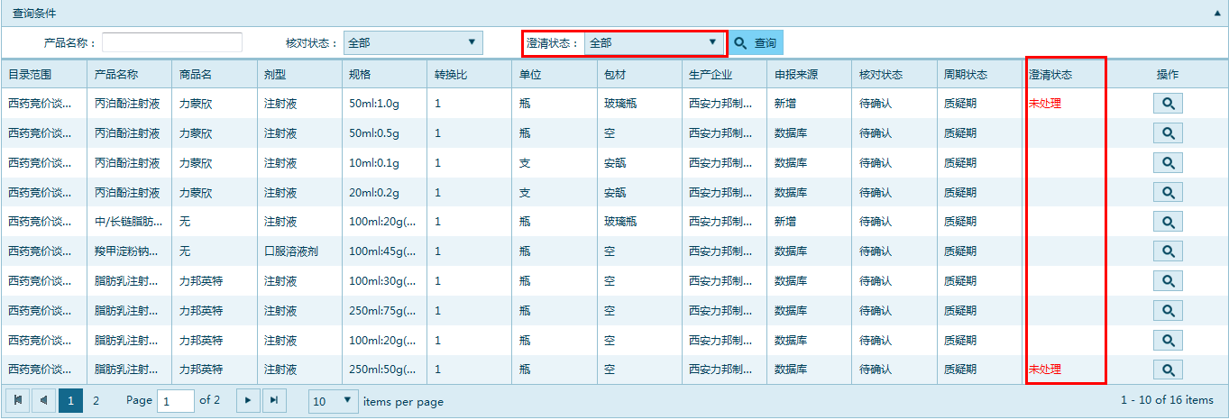

重复品种在产品信息澄清中审核审核状态不同，请认真查看
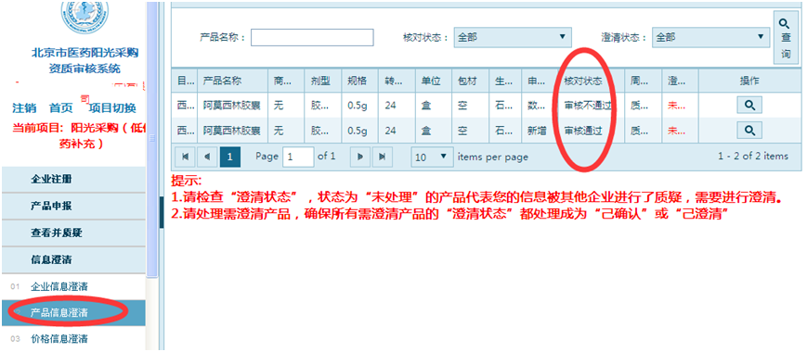
1.3.选择需要澄清的产品，则点击“查看”按钮，对产品信息进行查看，从备注栏可以查看需澄清原因。点击标签页，查看审核结果。
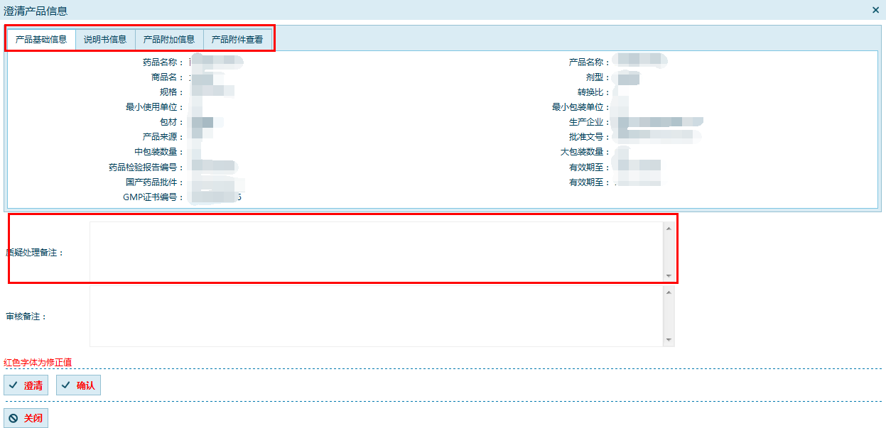
1.4如果您对审核结果没有异议，不需进行澄清，请点击“确认”按钮进行确认。如果您对审核处理结果有异议，需要进行澄清，请点击“澄清”按钮进行澄清填写。
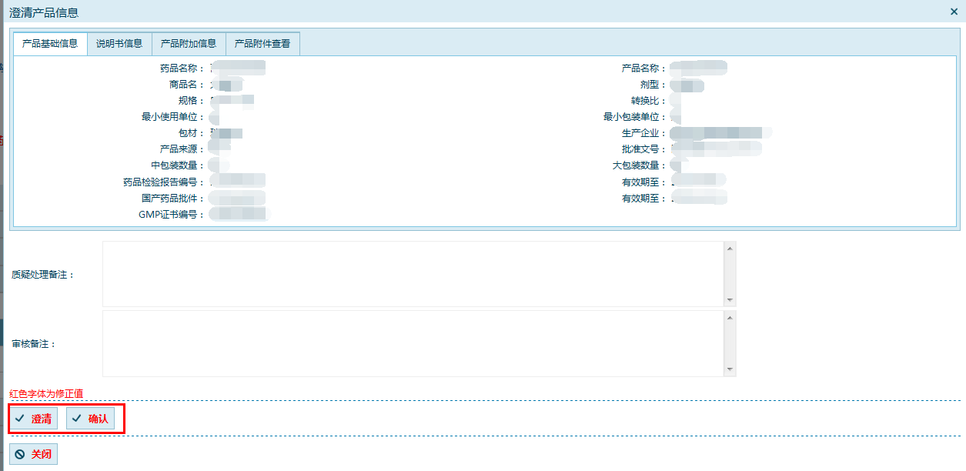
1.5在弹出的澄清页面，选择澄清类型，填写澄清内容，如需要上传相关证明材料，点击“上传附件”标签页进行图片上传。
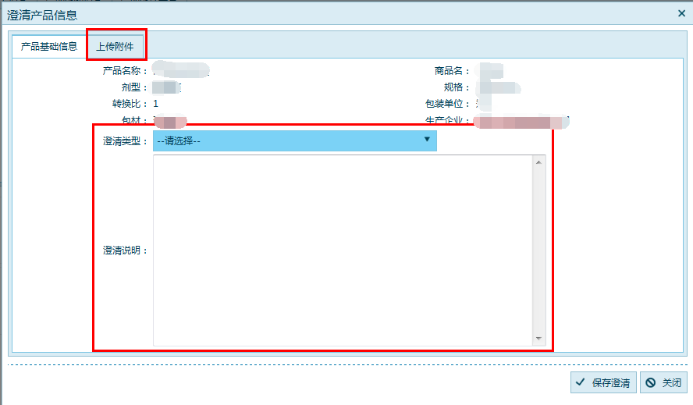
1.6.完成澄清填写后，点击“保存”按钮，进行保存。
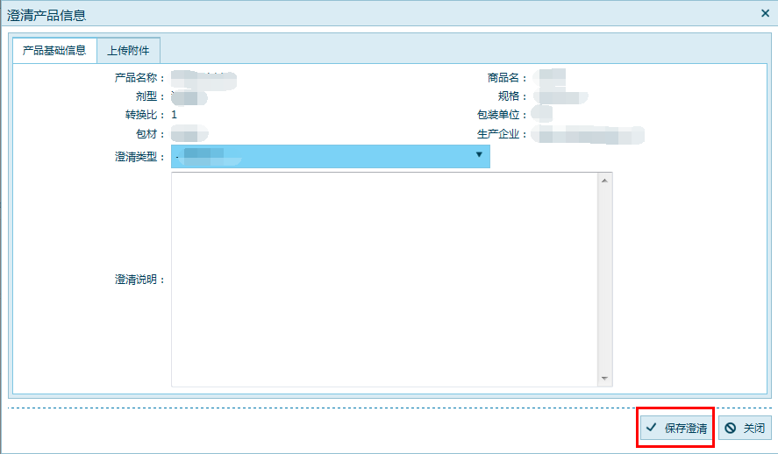

1.7如果有多个信息项需要澄清，请重复以上操作。
注意：
1.您的澄清需要“提交澄清”功能中进行提交操作才能生效，若只保存未提交，该项澄清则无法被受理。“提交澄清”功能的操作说明见下文
2.所有澄清状态为“未处理”的产品都需逐条进行处理，确保所有需澄清产品的“澄清状态”都处理成为“己确认”或“己澄清”，如果您未进行处理，则默认您认同审核结果，对审核结果没有异议。

二．价格信息澄清

澄清企业应完整填写客观真实的全国最低中标价取值计算相关信息，提供各省官网公布的带有完整药品信息及中标价格的查询网址（如需用户名、密码登录查询的，请提供用户名和密码，澄清结束后企业自行修改密码），上传官网截屏、中标通知书、省级药品采购部门文件等证明材料。

2.1点击菜单【信息澄清】－【价格信息澄清】进入“价格信息澄清页面”（如下图所示）。

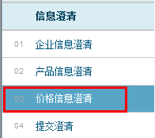
2.2查看每条产品澄清状态，如果澄清状态为“未处理”，则表示此条产品价格信息需要澄清，并且还未进行处理；如果澄清状态为空白，则表示此条产品价格信息不需要澄清，不用对此条产品进行操作。您可以用“澄清状态”的查询功能，进行快速筛选。
如下图所示：
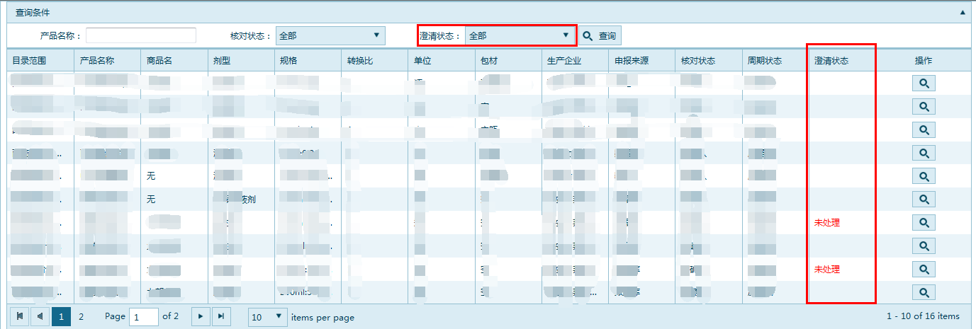

重复申报的品种在价格信息澄清中只会显示审核通过的信息条
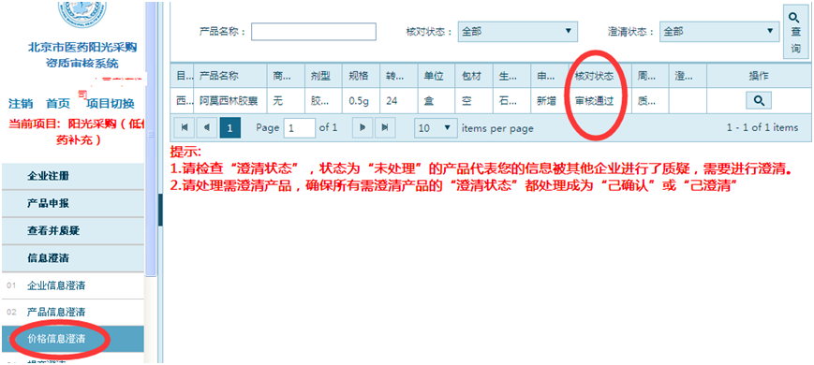

2.3.选择需要澄清的产品，则点击“查看”按钮，对产品价格进行查看，可查看企业上轮申报的价格信息和被其他企业质疑的举报信息。
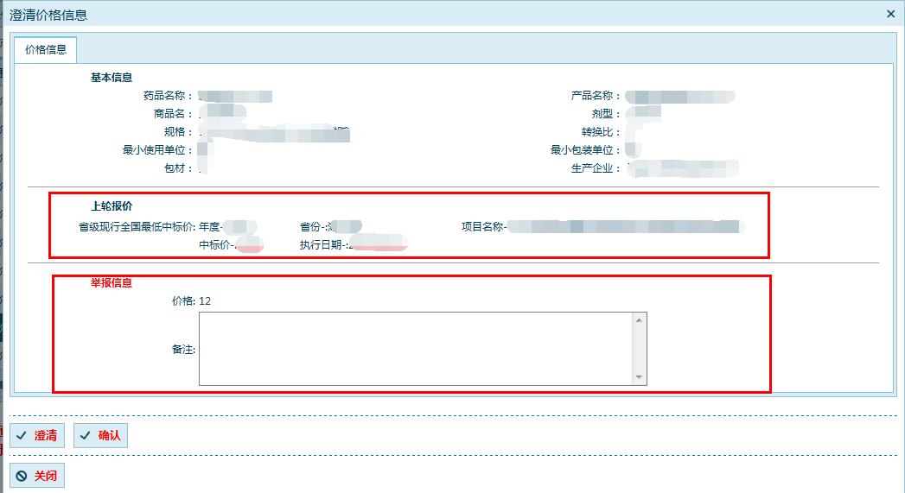
2.4如果您对举报信息没有异议，不需进行澄清，请点击“确认”按钮进行确认。如果您对举报信息有异议，需要进行澄清，请点击“澄清”按钮进行澄清填写。
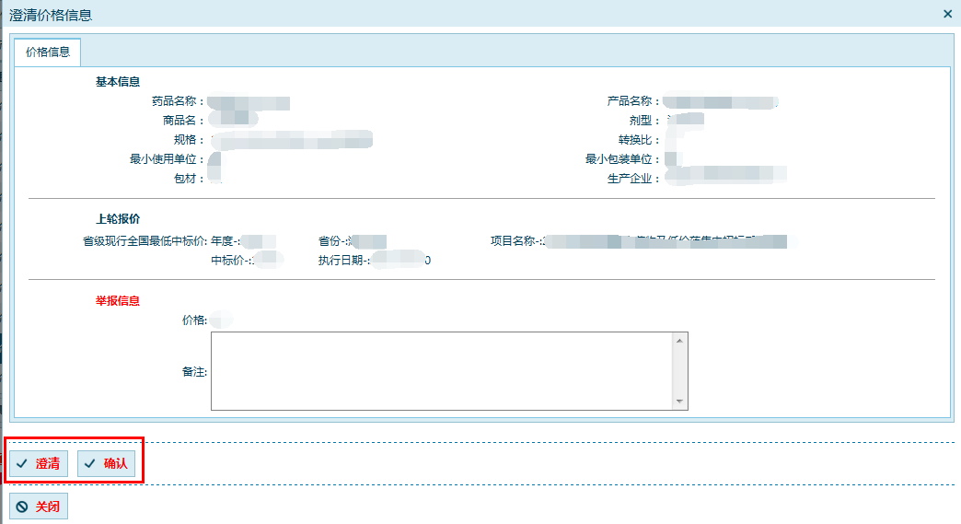
2.5在弹出的澄清页面，填写您的价格信息，填写方式与上轮“价格重新申报”一致。如需要上传相关证明材料，点击“上传附件”标签页进行图片上传。
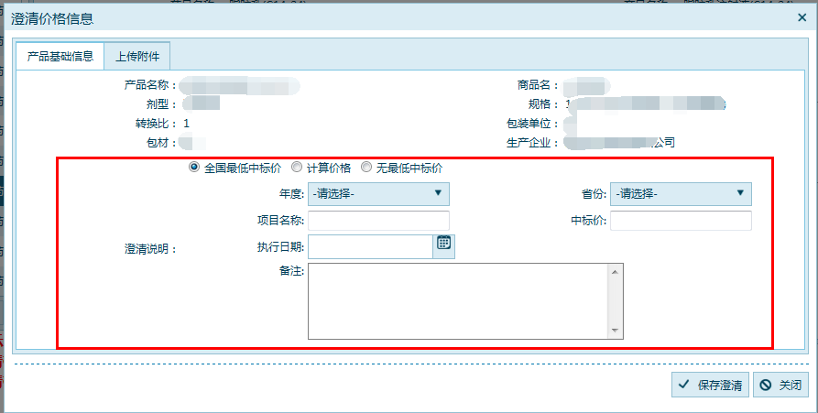
2.6.完成澄清填写后，点击“保存”按钮，进行保存。
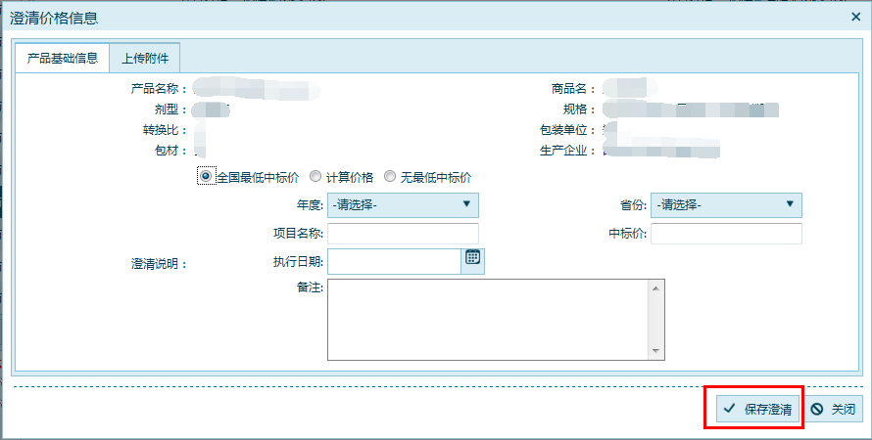

2.7如果有多个信息项需要澄清，请重复以上操作。
注意：
1.您的澄清需要“提交澄清”功能中进行提交操作才能生效，若只保存未提交，该项澄清则无法被受理。“提交澄清”功能的操作说明见下文
2.所有澄清状态为“未处理”的产品都需逐条进行处理，确保所有需澄清产品的“澄清状态”都处理成为“己确认”或“己澄清”，否则有可能影您的产品进入下一流程。

三．澄清的提交
注意：您的澄清需要“提交澄清”功能中进行提交操作才能生效，若只保存未提交，该项澄清则无法被受理。

3.1在澄清项都填写完成后，需在“提交澄清”功能中进行提交，提交后的澄清审核员才能进行处理。选择菜单中的“提交澄清”进入功能。
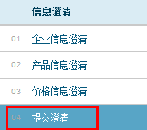
3.2在该界面中，列出您己经保存的澄清。点击【查看】按钮进入澄清信息查看页面，可以查看澄清的详细内容。
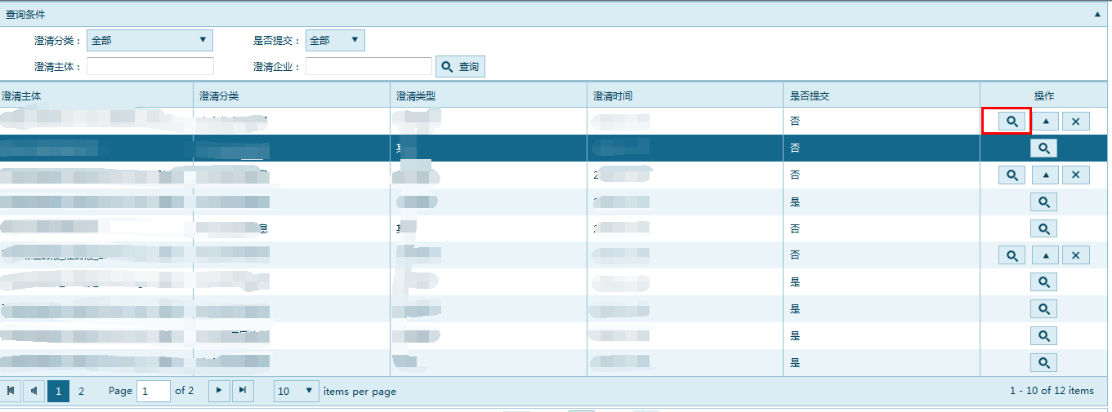

3.3在此页面可以查看您提出的澄清信息内容，并可点击【查看澄清图片】查看所上传图片
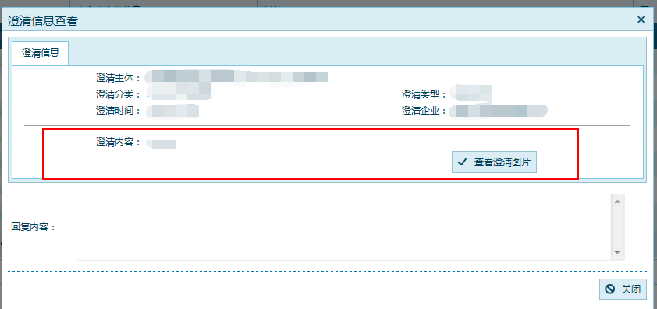

3.4检查澄清内容无误后，点击列表页面中的“提交”按钮进行澄清提交。如果内容有误，可点击“删除”按钮，删除澄清，按照上面的介绍重新填写澄清。
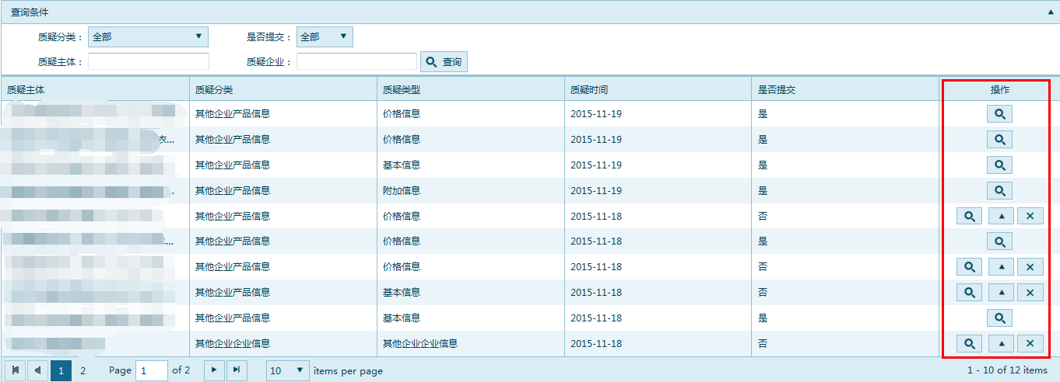

3.5 操作完成后请再次确认您所有的澄清信息是否都已提交，成功提交后，“是否提交”栏显示为“是”，“操作”栏中“提交”，“删除”按键将消失。如下图所示，表示这些澄清都被提交
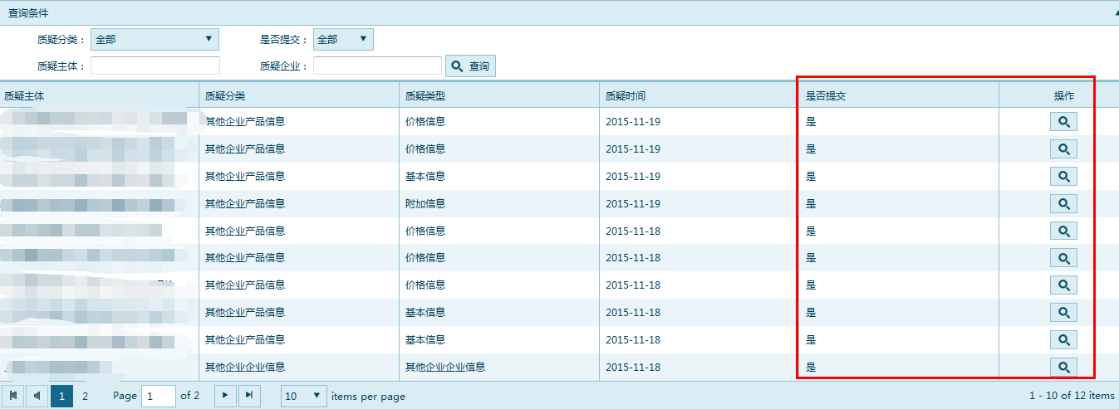
在此下拉框中选您需要质疑的问题项

点击此按钮进入质疑信息查看界面
点击此按钮查看上传图片
点击此按钮提交质疑信息
四、阳光采购（信息更新）
1.1可在项目切换列表中选择“阳光采购（信息更新）”项，对部分因举报、澄清核实后被修改的以往项目产品的价格信息进行查看、确认或澄清操作
